Начало формы

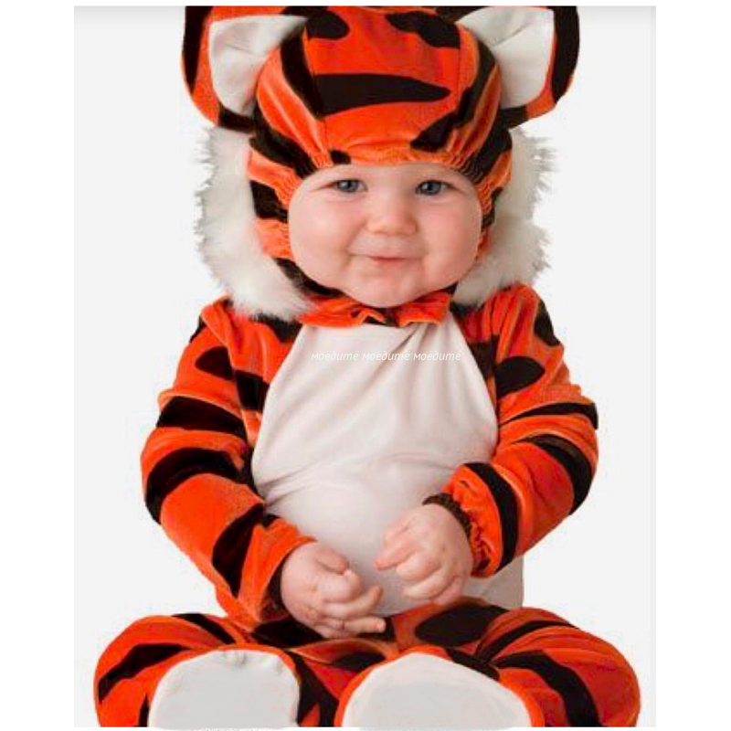
Как правильно выбрать карнавальный костюм
Важно понимать, что карнавальные костюмы, несмотря на специфичность назначения, являются одеждой и должны выполнять все присущие ей функции. Общими для любой детской одежды являются следующие требования: легкость, мягкость, удобный покрой, исключающий сдавливание поверхности тела, отсутствие вредного воздействия на растущий организм
В первую очередь новогодний наряд должен быть максимально удобным, не вызывать перегрева и переохлаждения. Поэтому следует выбирать костюмы, идеально подходящие по размеру. И даже если из-за специфики образа одежда будет иметь множество различных деталей, они не должны нигде давить или натирать кожу.
Еще один важный момент, требующий внимания при выборе наряда — это материал, из которого он изготовлен. Вполне естественно, что карнавальный костюм не может быть исключительно из натуральных тканей. Некоторые элементы и детали нередко шьют из синтетических материалов. Но те части одежды, которые будут касаться тела, желательно чтобы содержали минимум синтетики или костюмы из синтетических тканей должны иметь натуральную подкладку. Если она отсутствует, то первый слоем одежды должно стать белье из хлопчатобумажного трикотажа, обладающего благоприятными гигиеническими свойствами. Это позволит избежать аллергических реакций или ощущения дискомфорта при контакте с кожей ребенка.
Качественный карнавальный костюм не должен иметь посторонний неприятный химический запах, а также оставлять следы краски. Немаловажным критерием в выборе новогоднего костюма для ребенка будет также качество пошива и надежность фурнитуры. Швы должны быть ровными и гладкими, резинки и застежки защищены внутренней планкой, которая предотвращает натирание кожи. Оцените, насколько качественно пришиты пуговицы и аксессуары. Всевозможные цепочки, тесемки и другие украшения должны быть хорошо закреплены на основе, не мешать движениям, чтобы не испортить праздник ребенку.
При покупке новогодних костюмов необходимо ознакомится с маркировкой. Техническим регламентом Таможенного союза «О безопасности продукции,
предназначенной для детей и подростков» (ТРТС 007/2011) предусмотрено, что маркировка детской одежды должна иметь следующую информацию: наименование страны, где изготовлена продукция; наименование и местонахождение изготовителя, наименование и вид (назначение) изделия, дату изготовления, единый знак обращения на рынке. Помимо этого указывается вид и массовая доля (процентное содержание) натурального и химического сырья, символы по уходу и размер изделия.
При приобретении новогодних масок рекомендуем обращать внимание на состояние товара: внешний вид, характер поверхности (сухая, липкая, гладкая), наличие дефектов, характер и интенсивность запаха, устойчивость красителей и материала, из которого изготовлен товар и др., а также конструктивные особенности: наличие отверстий для глаз, носовых ходов и рта. Перед обращением на рынке новогодние маски для детей подлежат сертификации.
Если качество товаров новогоднего ассортимента вызывает сомнение, лучше воздержаться от его покупки.

За получением подробной консультации и правовой помощи потребители могут обращаться:

— в Общественную приемную Управления Роспотребнадзора по Новгородской области по телефонам 971-106;
— в Центр по информированию и консультированию потребителей ФБУЗ «ЦГи Э в Новгородской области» по телефону 77-20-38, 73-06-77; Е-mail: zpp.center@yandex.ru
— на «горячую линию» Единого консультационного центра Роспотребнадзора, который функционирует в круглосуточном режиме, телефон 8 800 555 49 43 (звонок бесплатный).
Кроме того, на государственном информационном ресурсе в сфере защиты прав
потребителей http://zpp.rospotrebnadzor вы можете найти памятки, образцы претензий,
исковых заявлений и другую полезную информацию для потребителей

